复合基底圆极化微带贴片天线建模与仿真
肖川
中国民航飞行学院，广汉，618307
摘要：设计了一种用于无源射频识标签，中心谐振频率为2.45GHz的圆极化微带贴片天线。设计中引入了Rogers RO4232 (tm)，Rogers RO4003 (tm)以及玻璃短纤维增强聚四氟乙稀三种材质的复合基底，利用Ansoft HFSS 10.0进行建模，并对设计模块进行仿真和优化处理，仿真结果表明天线的方向性良好，有效增益为5.534dB, 带宽>50MHz(S₁₁<-15dB)，阻抗匹配良好。驻波比、辐射效率均与理论期望吻合，各项指标达到了航空配件管理及维修记录的实际需求且易于实现，价格低廉，可靠性好。
关键词：射频识别；贴片天线；复合基底；简并分离单元；馈电点
中图分类号：TN823 文献标识码：A
Modeling and Simulation of Composite Substrate Based Circularly Polarized Microstrip Patch Antenna
Xiao Chuan
(Civil Aviation Flight University of China, Guanghan, Sichuan 618307)
Abstract: a novel design of patch antenna for 2.45GHz passive RFID tag is proposed. Rogers RO4232 (tm)，Rogers RO4003 (tm) and short glass fiber reinforced PTFE are introduced as composite substrate. Ansoft HFSS 10.0 is employed for the building of antenna model. Simulation results match the theory-expectation. Through optimization, the system performance meets the requirements, such as good directivity, effective gain 5.534dB, bandwidth>50MHz（S₁₁<-15dB）,well impedance matching. Standingwave ratio and radiation efficiency agree with the prediction. The proposed antenna model well satisfies actual application needs for aeroquip fittings and maintenance record. Meanwhile it is easily realized, cheaper and more reliable.
Key words: RFID; patch antenna; composite substrate; separated units; feed point

- 引言
截止2013年底，中国民航拥有各类型飞机近2000架，未来十年还将新增约2500架次。对如此庞大数量的飞机进行故障以及维修记录的信息登记已成为保证维修质量和提高维修效率的难题，影响着航空安全。射频识别 (Radio Frequency Identification, RFID)，其子系统射频识别标签可以作为飞机随时携带的“病例”，记载着飞机存在的故障，过去每一次维修记录的详情以及航空配件的信息，便于计算机系统的快速读取以及共享相关信息。然而，射频识别标签中的微带贴片天线模块受到标签物理尺寸的限制，具有损耗大，带宽窄，发射功率小等缺点，造成数据传输不稳定，识别速度慢，很大程度上限制了RFID技术在民航机务维修领域中的应用。
目前，各界针对如何增强无源射频标签天线的带宽、功率和辐射效率，以提高识读距离和效率，开展了广泛的研究。文献[2]研究了圆极化形式下微带贴片天线的辐射和散射特性；文献[3]针对微带天线小型化的性能进行了研究；文献[4-5]提出了采用磁性基底来提高微带天线的性能；文献[6]分析了微带天线阻抗匹配问题与带宽的关系。以往的微带天线设计一般采用侧方馈电，基底材质往往为单一材质；同时为避免与机载高频及甚高频通导设备频率相冲突，本文提出了一种以复合材料为基底，同轴探针背馈电的2.45GHz圆极化无源矩形微带贴片天线设计。主要解决了辐射贴片尺寸，复合基底材质类型和厚度，简并分离单元尺寸和馈电位置等问题，并对天线增益，方向系数，S参数，驻波比等重要天线参数进行了仿真，仿真结果表明，设计达到了此类RFID系统要求的各项指标，具有良好的方向性和辐射效率。
- 贴片天线建模
1.1 天线总体模型
为了便于置入飞机的蒙皮内，选取规则的四方体作为微带天线的总体形状，天线的几何外观如图1所示。图中辐射贴片的尺寸为W×L，材质类型为铜，置于复合基底之上，辐射贴片选取的厚度远小于复合基底厚度h，复合基底的尺寸为WG×LG， F代表馈电探针的位置，O代表所建模型的基准点。为了生成关于坐标轴对称的辐射场图，本设计中馈电点被置于坐标轴上，这样的设计同时也便于后续的建模、优化及仿真。以上尺寸的确定有2个过程：首先是基于天线理论的数值计算，然后是在此基础上的数值优化。
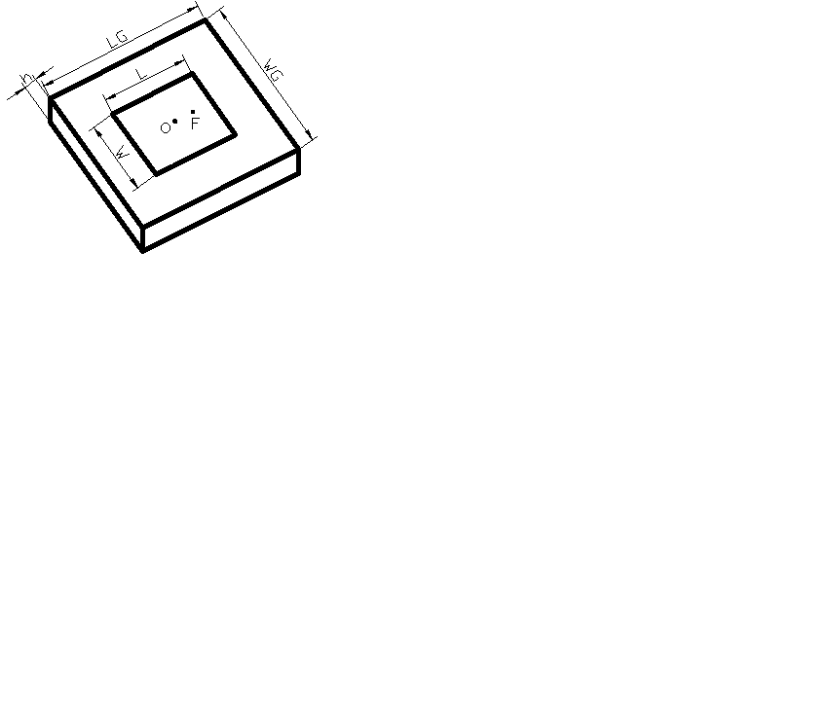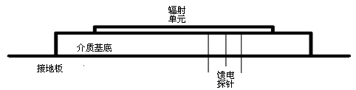
图1 贴片天线物理结构
设计的贴片天线剖面有三层结构，如图1所示。同轴探针贯穿复合基底，将辐射贴片和接地板连接起来，达到对辐射单元馈电。馈电点位置的选取直接影响着天线的谐振频率，由于不能和民航主用通导设备的频率相冲突，本设计要求所选取的位置能满足天线的谐振频率为2.45GHz。
1.2 复合基底材质及厚度的确定
确定基底的材质和厚度是贴片天线设计建模的首要任务，因为这两者决定着天线的总体尺寸和性能。基底厚度h的增大会使传输线特性阻抗增大从而使频带变宽，增益也随之增加。但表面波的激励现象也会越显著，使天线性能降低^{[7-9]}。
根据实际需求，且兼顾各方面的性能指标，本文基底厚度取3.55mm，分为三层。这三层介质层，面积大小相等，垂直排列，最底层为RO4232，中间层为RO4003，顶层为玻璃短纤维增强聚四氟乙稀，其具体参数见表1。本文所采用的介质基底构成的理论根据依据是：当下层基底上一阶模的幅度远远大于上层基底上的时, 可以获得最大的阻抗带宽^{[10]}。这要求上层基底是松耦合的, 也就是下层基底的介电常数要高于上层基底的。当二者的介电常数相等或上层基片的介电常数高于下层基片的时, 天线的阻抗带宽会减小。但基底的介电常数不能过高, 否则也会使天线性能变差。采用同轴探针馈电, 探针会引入感抗, 这需要靠贴片的容抗补偿。如果下层贴片太厚, 感抗太大, 难以补偿,这将使天线的阻抗带宽缩小，因此采用了表1的复合基底结构。三层结构中，顶层和底层的相对介电常数相差较大，满足了阻抗匹配的需求。中间层的加入为了避免激波出现，材质损耗角正切越小，辐射效率越高。
表1 复合基底材质及相关指标
 | 介质1 | 介质2 | 介质3
材质 | RO4232 | RO4003 | 聚四氟乙稀
相对介电常数 | 3.48 | 3.38 | 2.20
损耗角正切 | 0.004 | 0.0027 | 0.0009
厚度（mm） | 0.05 | 3.00 | 0.5
1.3 辐射贴片及基底的平面尺寸确定
辐射贴片的宽度W影响着微带天线输入阻抗，辐射效率等，辐射贴片存在以下临界宽度，如果所取尺寸大于，将产生高次模，导致场畸变^{[10]}。因此在设计时，保证W<。
(1)
式中c 是光速，是谐振频率。
辐射贴片的长度为：
(2)
式中为基底介质内的波长，大小由有效介电常数 决定。为等效补偿，抵消辐射贴片单元边缘场的影响。根据准静法^{[10]}，在式（5）中给出了它与辐射贴片长宽的关系。
(3)
(4)
为自由空间内的波长。
(5)
通过式（6），式（7），可以求得复合材质基底的长宽值。
(6)
(7)
1.4 极化方式的确定
以上的计算推导已大致构造出了一个微带贴片天线模块。设计采用圆极化方式原因是圆极化天线可以接收任意极化方向的线极化波，同时圆极化天线辐射的圆极化波可被任意极化方向的线极化天线接收，保证了射频标签的可读性。为了使微带天线产生圆极化波，且达到更好的性能，还需对辐射贴片单元做进一步制作。一个形状规则的矩形微带天线由单点馈电可产生极化正幅值相等的二简并模，但不能形成90°的相位差，这是形成圆极化波的关键^{[11]}。为使二简并模间能形成90°的相位差必须在辐射单元上附加简并模分离单元，使简并模谐振频率产生分离。本文采用两片轴对称布局分离单元，如图4所示。
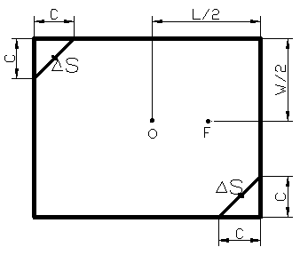
图2 简并模分离单元
要产生规则的圆极化，简并分离单元的面积需要满足式（8）：
(8)
s为辐射贴片的总面积，为简并分离单元总面积，的表达式为：
(9)
式（9）中为总品质因数，是与空间波损耗相关联的品质因素，是与介质损耗相关的品质因素，与导体损耗相关的品质因素，与表面波损耗相关的品质因数。由于空间波损耗远远小于其它损耗，近似可认为:
(10)
1.5 馈电点的选取
考虑到天线受到几何尺寸限制，本设计采用的是单点背馈电。馈电点位置在很大程度上决定了天线的方向性^{[10][12]}。馈电点位置的选取在理论上遵循式（11）：
(11)
其中 为背馈点离侧馈边的距离，为背馈的输入电阻，为侧馈的输入电阻：
(12)
- 优化及仿真结果
根据以上的理论推导，可以初步确定用于射频识别卡的圆极化矩形贴片天线的物理几何参数，如表2所示。
表 2 计算后的贴片天线物理尺寸(单位：毫米)
WG | LG | W | L | 2 | h | Y₀
44 | 45 | 32 | 31 | 36mm² | 3.5 | 8.3
在表2基础上，通过Ansoft HFSS 10.0可以优化上述计算结果。表3给出了通过计算机仿真优化后的实验数据。
表3 优化后的贴片天线物理尺寸（单位：毫米）
WG | LG | W | L | 2 | h | Y₀
43.87645 | 44.21315 | 32.36257 | 30.68912 | 36mm² | 3.55 | 8.5
利用以上数据进行建模，对设计模型进行仿真，对天线方向性，辐射场图，S参数以及驻波比进行了仿真，结果如下：
表4 仿真数据结果
指标 | 方向性 | 增益 | 辐射  效率 | 驻波比 | 带宽
实际需求 | 5 | 5.5dB | 0.95 | <2 | 30MHz
仿真结果 | 5.8564 | 5.54dB | 0.9677 | <2 | 50MHz

表4 给出了仿真得到的主要天线参数值，各项重要指标均满足了实际需求，说明了天线模型的有效性。
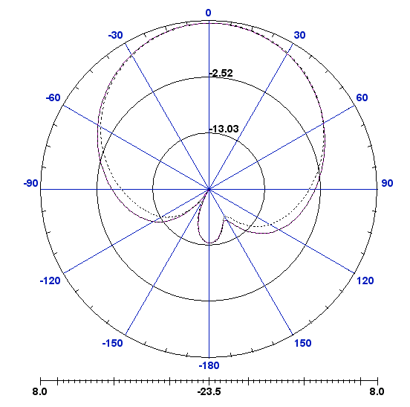
图3 贴片天线方向图
图3中的虚线部分为优化前的方向图，实线部分为优化后的方向图。通过比较，可以得出优化后，天线方向性有所改善，符合实际系统的要求。
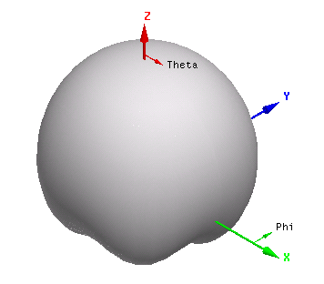
图4 贴片天线三维辐射场图
图4为关于Z坐标轴对称的三维天线辐射场图，Z轴为贴片辐射单元的垂直方向，图形近似球体，实现了较好的覆盖性，增强了射频识别标签的可读性，保证数据传输更稳定。
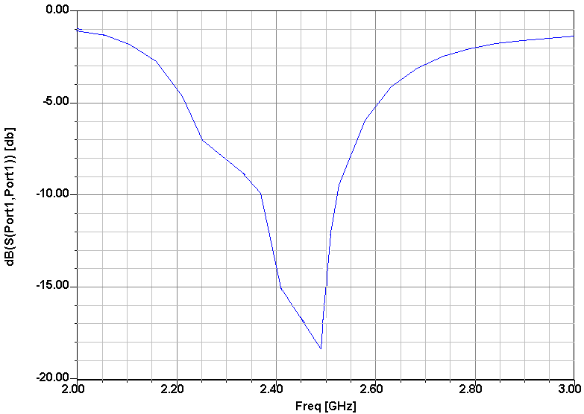
图5 S参数与频率的变化关系
图5说明所设计天线的中心谐振频率在2.45GHz附近，在频段2.40GHz 至 2. 50GHz之间，反射系数 S＜-15dB。由此可得出该天线的阻抗带宽约为50MHz，这与表4的数值结果吻合。同时驻波比与频率的变化关系如图6所示，在以2.45GHz的为中心的50MHz的工作带宽里,驻波比低至1.3,说明实现了良好的阻抗匹配。
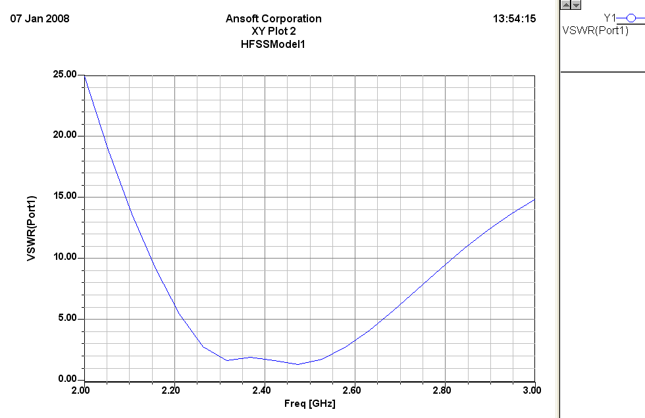图6 驻波比与频率的关系
- 结论：
提出的基于复合材料基底的同轴探针背馈电2.45GHz圆极化无源矩形微带贴片天线设计，在天线总体厚度不超过5mm的同时，拥有较好的性能参数，在一定程度上减少了损耗，提高了辐射效率，并拓展了有效带宽，满足了应用于民航机务维修领域RFID系统的各项指标。通过本设计，可以得出：以复合材料做基底，其电磁特性对微带贴片天线的几何尺寸参数，总体性能影响巨大。另外馈电点的位置是影响天线增益和方向性的重要因素。

参考文献：
- Klaus Finkenzeller, RFID Handbook: Fundamentals and Application in Contactless Smart Cards and Identification[M], 2nd ed, John Wiley & Sons Ltd, 2003.
- Hong Tao, Gong Shuxi, Liu Ying, Xu Yunxue. Radiation and Scattering Properties of Circularly Polarized Microstrip Antenna [J]. Chinese Journal of Radio Science. 2010, 25(2):287-289(in Chinese). [洪涛,龚书喜,刘英,徐云学. 圆极化微带贴片天线辐射和散射特性研究[J].电波科学学报,2010,25(2):287-289. ]
- Wang Shan, Ding Jun, Guo Chenjiang. The Small Antenna Design Based on RFID [J]. Electronic Design Engineering, 2013, 21(12):184-186(in Chinese). [王杉，丁君，郭陈江. 基于RFID 的小型天线的设计[J]. 电子设计程, 2013,21(12):184-186.]
- Li Jing, Din Jun, Guo Chenjiang, Xu qian. Broadening the Bandwidth of Microstrip Patch Antenna Using Inhomogeneous Metamaterial substrate[J]. Electronic Components and Materials，2010,29(3):47-50(in Chinese). [李 靖，丁 君，郭陈江，徐千.基于人工电磁材料的微带贴片天线频带展宽[J].电子元件与材料，2010,29(3):47-50.]
- Yunlin Liu, Yong Wang, Rugui Yang, Research on Retangular Patch Antenna with Magnetic Substrate[C], APMC 2005, 173-177.
- Tang Tao, Xia Yunqiang, Song Kaijun, Du Guohong. Adjustable Impedance matching network for RFID Tag Antenna Test [J]. Chinese Journal of Radio Science, 2013, 28(2):385-390. (in Chinese).[唐涛 夏运强 宋开军 杜国宏 用于射频识别标签天线测试的可调匹配网络[J] 电波科学学报,2013,28(2):385-390.]
- Kong J A. Electromagnetic Wave Theory [M]. Wiley-Interscience, New York 1981.
- Max Amman, Design of Rectangular Microstrip Patch Antenna for the 2.4 GHz Band [J]. Applied Microwave and Wireless, 1997, 24-34.
- Arun K. Bhattacharyya. Long Rectangular Patch Antenna with a Single Feed [J]. IEEE Trans.on Antennas and Propagation. 1990,38: 987-993.
- Zhong Shunshi. Microstrip Antenna Theory and Applications [M]. Xidian University Press, 2001(in Chinese). [钟顺时. 微带天线理论研究与应用[M].西安电子科技大学出版社，2001.]
- Chen Yibo. Research on the Reconfigurable Microstrip Antennas and Broadband Circularly Polarized Microstrip Antennas [D]. Xi’an: Xidian Univer sity, 2008(in Chinese). [陈轶博. 可重构微带天线及宽带圆极化微带天线研究[D]. 西安: 西安电子科技大学, 2008.]
- Wu Yueshan. Research of Impedance Match-class and Its Application in RFID System[J]. Modern Electronics Technique, 2008, 20(283):21-23(in Chinese). [武岳山．阻抗匹配的种类及其在RFID系统中的应用研究[J]．现代电子技术， 2008,20(283): 21-23.]

联系方式：
邮编：618307
地址：四川省广汉市南昌路46号
中国民航飞行学院 飞行技术学院
联系人：肖川
电话：13668309747 邮箱：kznav@163.com

